山东大学 计算机科学与技术 学院
汇编语言 课程实验报告

学号：202200130053 | 姓名：陈红瑞 |  | 班级：3班
实验题目：实验11：实验2.4
实验学时：2 |  | 实验日期：20241223
实验目的： 巩固子程序设计中所涉及的知识点。学会在自编程序中利用子程序设计的理论与技巧。学会在自编程序中使用系统调用和简单的表格数据结构。
实验环境：Windows11、DOSBox-0.74、Masm64
源程序清单：
lab11.asm
编译及运行结果：
下面是对数据段的定义。首先需要将所有的需要使用到的字符串存入到数据段，然后定义缓冲区变量，分别存储接收到的电话及姓名的输入。然后定义两个变量，分别用于存储电话和姓名的信息以及排序时临时存储的信息。最后，定义一个临时变量用于将特定的行进行填充。
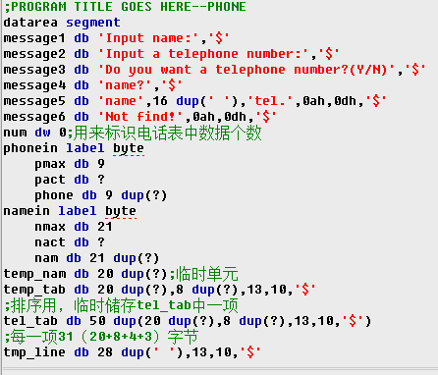
在代码段中，下面通过一个循环处理输入。这里使用INT 21H中的功能01H进行对单个字符的输入，用于表示输入的数据的数量，这里会先判断是否为换行符，如果是，就结束输入，并跳转到输入信息的部分，否则就将输入的ASCII值转换为数字，并将CX中原来的数字乘10后，将输入的数加到CX中。
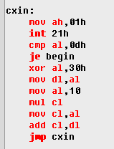
下面执行对名字和号码的输入。首先调用功能09H实现将提示输入名字的字符串，然后将临时存储信息的部分清空。然后再调用过程实现对名字的输入，调用的过程中实现了使用INT 21H中的功能0AH实现将字符串输入到缓冲区，并输出换行。
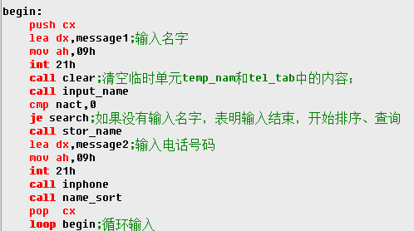
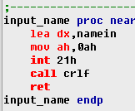
下面再将输入的名字保存到表中，这里按照缓冲区的字符数量，使用movsb指令，将名字部分保存到临时变量中。
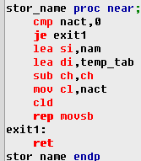
下面实现的是对电话进行输入的过程，这里同样需要将电话信息存储到临时变量中，但这里需要将临时存储区偏移20个字符，确保输出和比较的时候格式正确。
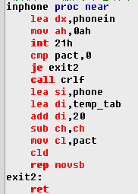
下面执行的是排序过程。如图，这里需要先判断表是否为空，如果是空的，可以直接将临时存储区的信息存入到表中，否则就继续执行排序过程，这里会使用cmpsb指令将名字部分按字符从左到右比较，如果临时区的字符大于表中当前行的字符，就将下一组内容进行比较，如果找到了插入位置，就调用过程实现插入操作。
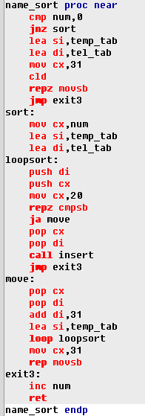
下面是插入数据的实现。这里先从内存中获取表中的所有数据的个数，然后将其乘31，表示表中已经存储的所有的字符数量。然后从最后一组数据开始，依次将数据向后移动31个字符，最后将临时变量中的数据插入到表中空出的位置。
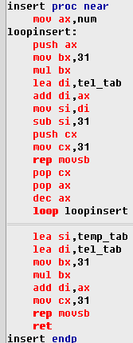
下面进行查询，这里首先需要输入一个字符，如果是N，就跳转到程序返回DOS的部分，否则调用输入名字的过程，通前面插入时输入名字部分的代码，然后调用过程实现对名字进行查找。
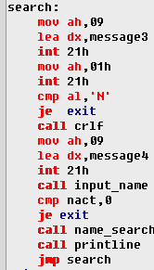
下面实现的是对名字进行查找的过程，这里先将缓冲区输入的名字存入到临时变量中，然后执行循环，从表中依次比较这个字符串，如果找到，就按照当前的CX，计算num-CX,num为存储数据组数的变量，并得到要输出的信息所在的位置。
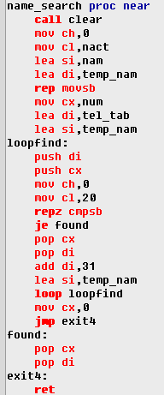
找到要输出的位置后，就需要将信息进行输出。由于表中没有使用空格进行填充，这里实现的思路是将要输出的字符串存入到另一个临时变量中，然后使用空格填充空白位置，在将临时变量中的字符串输出。
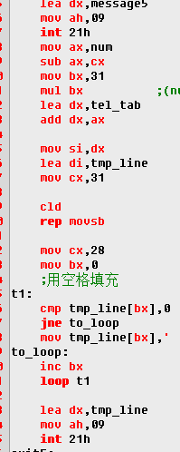
最后是退出程序时，需要先输出所有表中的信息，这里同样需要依次将每一组数据存入到一个临时变量中，然后使用空格填充空白位置，再使用功能09H进行输出。
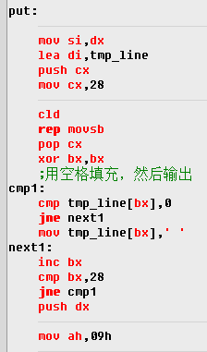
下面是OJ的运行结果。
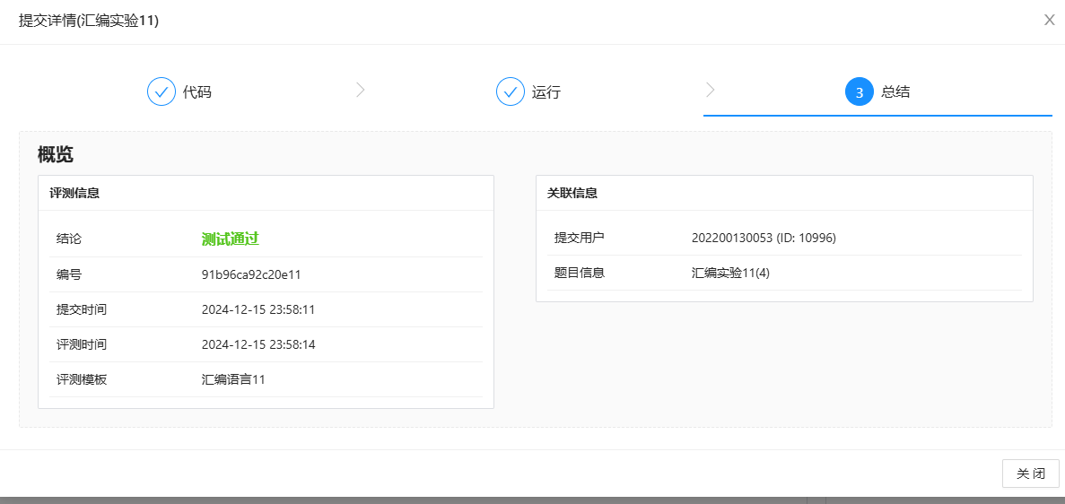
问题及收获：
1. 这个实验掌握了通过多个过程来实现一个输入输出以及插入数据等复杂操作。这里需要注意的是输出数据的格式，这里还需要注意将信息存储到表中时，需要确保占用的字节数是正确的，这里设置为31个字符，直接输出会包含换行和结束符，可以确保结果正确。由于OJ中还需要用空格填充，因此这里需要一个额外的过程来实现将输出的部分单独放在一个变量中，并将空字符改为空格填充。

